新 书 推 荐
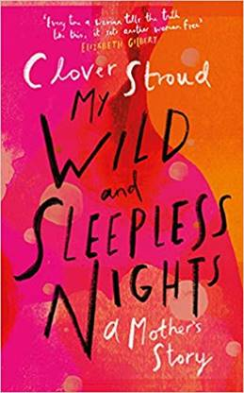
中文书名：《我狂野而无眠的夜晚》
英文书名：MY WILD AND SLEEPLESS NIGHTS
作 者：Clover Stroud
出 版 社：Doubleday
代理公司：Felicity Bryan /ANA/Susan Xia
页 数：256页
出版时间：2020年2月
代理地区：中国大陆、台湾
审读资料：电子稿
类 型：传记回忆录

内容简介：

作为五个孩子的母亲，克洛弗·斯特劳德（Clover Stroud）在家庭琐事中生活了二十余年，在这个过程中，她失去了一部分自己，也找到了一部分自己。在她这本感人、挑衅、见解深刻的书中，她捕捉到了一种对母爱的真实感受——母性是一种如此强烈、感性、快乐、无聊、深刻且黑暗的情感。

《我狂野而无眠的夜晚》审视了身为母亲意味着什么，它用坚定、诚恳的叙述，揭示了这其中所包含的许多种矛盾的情绪：快乐、惊奇、孤独、绝望。

作者简介：

克洛弗·斯特劳德（Clover Stroud）是一名作家、记者。她为《每日邮报》（Daily Mail）、《星期日泰晤士报》（Sunday Times）、《每日电讯报》（Daily Telegraph ）和《康泰纳仕旅行者》（Conde Nast Traveller ）等报刊杂志撰稿。她的第一部小说《狂野的他者》（The Wild Other）入围了温赖特奖（The Wainwright Prize.）的决选名单。她现在和丈夫以及五个孩子一起生活在牛津郡。

媒体评价：

“母爱吞噬一切，甚至让人失去自我，但它同时也因为这种爱而熠熠生辉，这本书是对母爱最好的诠释。”
----《星期日泰晤士报》（The Sunday Times）

谢谢您的阅读！
请将反馈信息发至：夏蕊（Susan Xia）
安德鲁·纳伯格联合国际有限公司北京代表处
北京市海淀区中关村大街甲59号中国人民大学文化大厦1705室
邮编：100872
电话：010-82504406
传真：010-82504200
Email：susan@nurnberg.com.cn
网址：http://www.nurnberg.com.cn
微博：http://weibo.com/nurnberg
豆瓣小站：http://site.douban.com/110577/

